Инспектор по охране детства придет
к Вам на помощь.
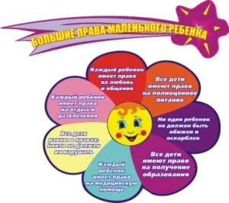
«В каждый момент нашей жизни мы должны стараться отыскивать не то, что нас отделяет от других людей, а то, что у нас с ними общего»
(Д. Рескин)
Кирилкина Раиса Васильевна – инспектор по охране детства Сладковского района.
График работы: понедельник-пятница, с 8.30 до 14.30; личный прием по предварительному звонку.
Уважаемые родители и дети, если Вы нуждаетесь в поддержке и помощи, то можете обратиться к инспектору по охране детства по телефону: 89523425150,
либо на электронную почту: inspektorsladkovo@mail.ru

Целью деятельности инспектора по охране детства является профилактика антиобщественных действий, правонарушений и преступлений среди обучающихся общеобразовательных организаций.
Основные направления работы инспектора по охране детства:
- социально – правовое просвещение обучающихся и их родителей (законных представителей);
- урегулирование конфликтов внутри образовательного учреждения, а так же между родителями (законными представителями) и детьми;
- работа с социально – неблагополучными семьями;
- проверка посещаемости занятий учащимися;
- профилактические беседы с «трудными» учащимися и их родителями;
- участие в работе школьного Совета профилактики, административных совещаний, педагогических советов;
- взаимодействие с органами системы профилактики (КДН и ЗП, ПДН, КСЦОН «Виктория» и другие);
- охрана и защита прав несовершеннолетних.
К инспектору по охране детства Вы можете обратиться, если:
- у Вас есть трудности в общении с детьми или в семье;
- если Вашего ребенка кто-либо обижает, оскорбляет, угрожает;
- Вам не нравится компания, с которой связались сын или дочь;
- Вы подозреваете, что у ребенка вымогают деньги;
- Вы почувствовали от него запах спиртного или Вам показалось, что Ваше чадо пристрастилось к наркотикам;
- если Ваш ребенок уже совершил правонарушение, то ему тоже необходима защита и контроль инспектора по охране детства;
- в любых других случаях, которые ухудшают или могут ухудшить условия жизни семьи.
Единый общероссийский номер детского телефона доверия
8-800-2000-122
Телефон горячей линии Уполномоченного по правам ребёнка в Тюменской области: Степанов Андрей Эдуардович
8(3452) 55-67-07, e-mail: stepanovAE@72to.ru

